令和７年度公認全国形審判員講習・審査会開催要項

１．期 日：令和７年７月２６日（土）～２７日（日）
★新規(Ｂ級)及び更新者は、７月２６日（土）のみ
★Ａ級は、７月２６日（土）～２７日（日）の２日間
＊日程に変更が生じた場合は都度全空連ホームページにてお知らせいたします。

２．会 場：日本空手道会館
〒135-8538 東京都江東区辰巳1-1-20
℡：03-5534-1951
交通案内：東京メトロ有楽町線「辰巳駅」下車1番出口より徒歩５分

３．対 象 者

（１）全国形審判員新規(Ｂ級)受審者（次の条件を満たす者）
①全国形審判員養成講習会受講者
②公認６段位以上（推薦段位は除く）
③満３６歳以上（審査日当日の満年齢）
④全国組手審判員有資格者
⑤地区形Ａ級審判員有資格者
⑥(公財)日本スポーツ協会公認コーチ３以上の有資格者
※有効期限切れは不可

（２）全国形審判Ａ級受審者（次の条件を満たす者）
①全国形審判員養成講習会受講者
②全国形審判員有資格者
③(公財)日本スポーツ協会公認コーチ３以上の有資格者
※有効期限切れは不可

(３）全国形審判員更新受講者（次に該当する者）
①現在の有効期限が、２０２７年３月３１日の者
②現在の有効期限が、２０２６年３月３１日の者
③現在の有効期限が、２０２５年３月３１日の者 要：復活手数料(10,000円)

※２０２４年度日本スポーツ協会公認空手道コーチ３養成講習会修了者についても、受審をお認めします。受審申込時にコーチ３養成講習会専門科目修了証の写しを提出してください。

４．受講・審査料
（１）新規(Ｂ級受審者) ２５，０００円
（２）Ａ級受審者 ２５，０００円
（３）更 新 者 ３５，０００円
（受講料25,000円+更新料10,000円）
（４）更新兼Ａ級受審者 ３５，０００円
（受講料25,000円+更新料10,000円）
（５）保留者(※) １科目７，０００円
（６）更新兼保留者(※) ３５，０００円＋α
（受講料25,000円+更新料10,000円+不合格科目×7,000円）
※カード希望者＋５００円
※最新の保留通知（写し）を申込時に提出すること
※更新者のみ申込時にカード発行を選択いただけます。

◆資格復活者が（２）～（６）を申込む際は、上記金額にプラス10,000円となります
◆中止の場合を除き、一度納入された受講・審査料は返金いたしません

５．日 程 別紙参照

６．講習・審査内容
（１）新規受審者・・・・規定講習、学科試験、第１・２指定形実技講習、
実技試験（評価実技試験・形実技試験）
（２）Ａ級受講者・・・・実技試験（得意形評価実技試験・形実技試験）

（３）更新者・・・・・・規定講習、第１・２指定形実技講習及び
実技評価実技試験
※評価実技試験は新規受審者対象であるが、更新者
も評価し参考として答案を提出すること。

- 学科試験
全日本空手道連盟ホームページにて公開されている学科試験問題より５０問出題された試験問題を５０分で実施します。なお、学科試験はマークシート方式にて実施いたしますので鉛筆・消しゴムを持参すること。

②形審判実技試験
ア 第１指定形の評価試験
８つの形の得点、８人の演武者の順位を決める。
イ 第２指定形の評価試験
８つの形の得点、８人の演武者の順位を決める。
ウ 得意形の評価試験
８つの形の得点、８人の演武者の順位を決める。

③指定形実技試験
第２指定形を４つ演武する
Ａ級
「クルルンファ」「カンクウショウ」「ニーパイポ」「クーシャンク」

新規(Ｂ級)
「セーサン」「エンピ」「マツムラローハイ」「ニーセーシー」

７．申込手続
申請書類及び審査料を都道府県、競技団体、協力団体事務局が取りまとめのうえ、
下記URLもしくはQRコードより名簿と受審申請書をアップロード
また、加筆修正の際は再度アップロードをお願い致します。
メールでの申請はご遠慮願います。

＜アップロード先＞
【URL↓】
https://x.gd/qwVhy

【QRコード】
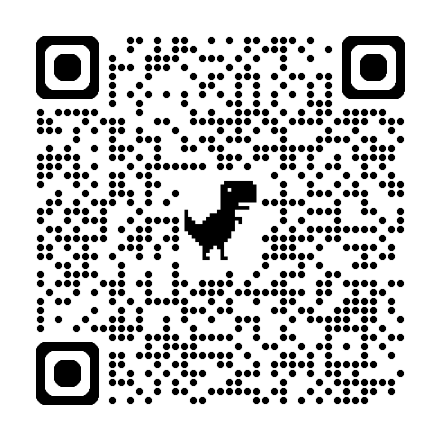

＜受講・受審料入金期間＞
令和７年６月３０日（月）～７月１６日(水)
※期間外の入金はご遠慮願います

（振込銀行） みずほ銀行 虎ノ門支店
普通預金 No. １８４７７４９
口 座 名 公益財団法人全日本空手道連盟
＊中止の場合を除き、一度納入された受講・審査料は返金いたしません

８．申込期限 令和７年７月１６日（水）必着(締切後は一切受付けません)

９．携 帯 品 空手衣、競技規定、筆記用具
空手道手帳（お持ちの方のみ）、鉛筆・消しゴム
＊携帯品に変更が生じた場合は都度全空連ホームページにてお知らせいたします。
10．服 装 審判員の服装

11．その他
日程・注意事項に変更があった場合は、全空連ホームページ等にてお知らせいたします。
本件担当：指導普及課 伊藤 頼子
℡：03-5534-1951

